Муниципальное бюджетное общеобразовательное учреждение "Авторский лицей Эдварса №90"

РАССМОТРЕНО СОГЛАСОВАНО УТВЕРЖДАЮ

На заседании МО Заместитель директора по УВР Директор МАОУ «Авторский лицей Эдварса № 90»

Учителей ин. языка

Протокол № ___ ____________Белоглазова Л.Ф. ______________ЭдварсА.Р.

От «___» ______ 2022 г. «__»________ 2022 г. Приказ № ______от «__»_______2022 г.

Программа элективного курса по английскому языку
"Стратегии подготовки к устной части ЕГЭ по английскому языку" для обучающихся 11-х классов.

Составитель:
учитель английского языка
высшей квалификационной категории
Савченко М.В.

Ульяновск, 2022
Содержание

1.Пояснительная записка...........................................................................................................................................................3
2.Общая характеристика и структура спецкурса.....................................................................................................................6
3.Содержание элективного курса ............................................................................................................................................8
4.Планируемые результаты освоения спецкурса...................................................................................................................31
5.Учебно-тематическое планирование...................................................................................................................................32
6.Список используемой литературы......................................................................................................................................35
Приложение

1.Пояснительная записка.

Необходимость совершенствования языковой подготовки обучающихся образовательных учреждений общего и среднего (полного) образования Министерства обороны Российской Федерации предусматривает серьезное расширение возможностей обучающихся по приобретению иноязычной языковой компетенции. Курс "Стратегии подготовки к устой части ЕГЭ по английскому языку" для обучающихся 11-х классов предназначен в качестве элективного курса.

Основная образовательная программа курса определяется, с одной стороны, требованиями стандарта по иностранным языкам, а с другой стороны, необходимостью специализированной подготовки к сдаче экзаменов по иностранным языкам.С 2014-2015 учебного года в Единый государственный экзамен вошла и устная часть. Требования, предъявляемые к обучающимся, вызывают некоторые трудности, поэтому возникла необходимость в создании курса по подготовке учащихся к данному виду работы.

Актуальность данного курса:
- перспектива перехода ЕГЭ по английскому языку в разряд обязательных;
- изменение формата ЕГЭ (введение устной части);
- новая форма проведения устной части экзамена по английскому языку;
- ограниченный выбор пособий по развитию навыков устной речи;
- сложность формирования и развития продуктивных навыков (письмо и устная речь) .
Использование данного курса направлено на развитие иноязычной коммуникативной компетенции в совокупности ее составляющих – речевой, языковой, социокультурной, компенсаторной, учебно-познавательной:
  - речевая компетенция – развитие коммуникативных умений в четырех основных видах речевой деятельности (говорении, аудировании, чтении, письме);
  - языковая компетенция – отработка языковых средств (фонетических, орфографических, лексических, грамматических) в соответствии c темами, сферами и ситуациями общения, отобранными для основной школы;
  - социокультурная компетенция – приобщение учащихся к культуре, традициям и реалиям стран изучаемого языка;
  - компенсаторная компетенция – развитие умений выходить из положения в условиях дефицита языковых средств при получении и передаче информации;
  - учебно-познавательная компетенция – дальнейшее развитие общих и специальных учебных умений; ознакомление с доступными учащимся способами и приемами самостоятельного изучения языков и культур;
- развитие и воспитание у школьников понимания важности изучения иностранного языка в современном мире и потребности пользоваться им как средством общения, познания, самореализации и социальной адаптации; воспитание качеств гражданина, патриота; развитие национального самосознания, стремления к взаимопониманию между людьми разных сообществ, толерантного отношения к проявлениям иной культуры.

Отличительные особенности элективного курса:
- новизна
В связи с введением устной части по английскому языку методика преподавания АЯ кардинально изменилась: приоритетным является то, что в основу положена коммуникативная методика, интегрированная с некоторыми традиционными элементами преподавания. Она предполагает максимальное погружение обучающегося в языковой процесс, что достигается с помощью сведения родного языка обучающегося до минимума. Основная цель этой методики - научить обучающегося сначала свободно говорить на языке, а потом думать на нем. Учащиеся продуктивно овладевают грамматическими явлениями, которые ранее были усвоены рецептивно. Осуществляется развитие практико-ориентированных умений письменного перевода текстов с иностранного языка на русский с углубленным изучением английской грамматики.
- доступность
Степень сложности упражнений определяется уровнем владения учащимися основами грамматики и соответствующим объёмом лексического материала.
- преемственность
Материал логично расширяется и углубляется из языковых курсов, построенных по программе базисного учебного плана для общеобразовательной школы. С одной стороны, повторяются и восполняются пробелы в базовой подготовке, с другой, происходит расширение знаний учащихся путём ознакомления с особенностями английской грамматики, не изучавшейся в базисном курсе.
- научность
Данный курс основан на творческом и научном подходе к информации, содержащейся в нём. Материалы используемого пособия разработаны в соответствии с нормативными документами, определяющими содержание и порядок проведения ЕГЭ по иностранному языку.
- аутентичность
Несомненным достоинством данного курса является использование аутентичных материалов. Таким образом, реализована идея о необходимости и возможности для обучаемых изучать язык на образцах оригинального языка.
- межпредметные связи
Содержание спецкурса тесно связано с такими предметами как русский язык (формируется лингвистическое отношение к слову, культура речевого поведения, развиваются умения, связанные с общекоммуникативными и мыслительными процессами) и математика (развивается логическое и образное мышление, понятие времени, умение сравнивать, обобщать, систематизировать).

Основной целью элективного курса "Стратегии подготовки к устной части ЕГЭ по английскому языку" в 11 классе является овладение:
- навыками чтения - умение выразительного чтения;
- навыками неподготовленной речи (монологические высказывание - описание фотографий, сравнение фотографий,
звонок, для уточнения всех интересующих аспектов (уточнение информации), что соответствует основной цели обучения
иностранным языкам в общеобразовательных учебных заведениях - развивать коммуникативную компетенцию обучающегося.
Элективный курс имеет также следующие развивающие и воспитательные задачи:
-развивать социокультурную компетенцию, а именно умение участвовать в коммуникации в соответствии с форматом ЕГЭ по устной части;
-воспитать способность к личному и профессиональному самоопределению;
-развивать межкультурную компетенцию, а именно умение участвовать в межкультурной коммуникации, учитывая особенности других культур;
-развивать компенсаторную компетенцию.

Структура курса и организация обучения.

Курс расчитан на 34 учебных часа и состоит из 4 блоков:

Блок 1 - 7 ч.

Блок 2 - 7 ч.

Блок 3 - 8 ч.

Блок 4 - 8 ч.

Итоговые тесты - 4ч.
Данный курс рассчитан на обучающихся 11 класса, планирующих сдавать экзамен по английскому языку в предложенном формате. Курс проводится в режиме 1 час в неделю. Срок реализации рабочей программы - один год.
В основе курса лежат следующие методические принципы:
-приоритет коммуникативной цели в обучении английскому языку;
-соблюдение деятельностного характера обучения английскому языку;
-интеграция основных речевых умений и навыков;
-коммуникативная направленность заданий;
-применение полученных умений и навыков на практике в симулированных ситуациях, максимально приближенных к реальным условиям сдачи ЕГЭ по английскому языку;
-социокультурная направленность обучения;
-широкое использование эффективных технологий обучения.

Весь курс является практико-ориентированным с элементами анализа и самоанализа учебной деятельности обучающихся.

Критерии отбора содержания учебного материала обусловлены спецификой формата ЕГЭ, требующего обобщения и систематизации полученных знаний и умений.

В ходе работы осуществляется как текущий контроль, позволяющий судить об успехах обучающихся (качество выполнения тренировочных заданий после каждых двух занятий), так и итоговый - по окончании курса.
Для достижения эффективных результатов в процессе обучения учащихся планируется использование разнообразных форм и методов работы:
- фронтальная;
- групповая;
- индивидуальная;
- контрольные работы.
2. Общая характеристика и структура элективного курса.

Устная часть ЕГЭ представляет собой компьютеризированный тест, состоящий из четырёх заданий: С3, С4, С5 - базового уровня и С6 - высокого уровня. В чём особенность компьютеризированных тестов? Это - непривычность ситуации, отсутствие живого общения, ограничение во времени, невозможность нажать на паузу, невозможность вернуться к предыдущему или перейти к следующему заданию, невозможность переспросить, уточнить. Устный экзамен проходит без пауз, ведётся непрерывная запись, ответ экзаменуемого полностью записывается.
Самое главное в любой экзаменационной подготовке - это знакомство со стратегией выполнения заданий.
Полный курс рассчитан на 34 часа и состоит из четырех блоков:

Блок 1. Задание С3 - 7ч.
Задание С3 предполагает чтение фрагмента информационного или научно-популярного, стилистически нейтрального текста. При выполнении этого задания обучающимся необходимо продемонстрировать внятное выразительное чтение, которое легко, без сбоев коммуникации воспринимается со слуха. Оцениваются умения выразительного чтения, произносительные навыки, паузы, фразовое ударение, интонационные контуры, ударение в словах. Допускается не более 5 фонетических ошибок, в том числе 1-2 ошибки, искажающих смысл. Данное задание оценивается в 1 балл. Время выполнения задания C3- 1,5 минуты. Чтение текста является заданием базового уровня.

Блок 2. Задание С4 - 7 ч.
Задание С4 - это условный диалог-расспрос с вербальной и визуальной опорой.Учащимся необходимо составить 5 прямых вопросов по указанным в задании пунктам. На подготовку отводится 1,5 минуты, по 20 секунд на каждый вопрос. В этом задании проверяется умение задавать четкие, грамматически правильно построенные вопросы. Оценивается отдельно каждый из 5 вопросов (по 1 баллу). Максимальное количество баллов за всё задание - 5. Это - задание базового уровня.

Блок 3. Задание С5 - 8 ч.
Задание С5- монологическое тематическое высказывание на основе зрительной опоры (фотография/картинка).Обчающемуся даётся 1,5 минуты на ознакомление с заданием и 2 минуты на выполнение задания. Обучающийся выбирает одну из трёх фотографий и описывает её, опираясь на предложенный план. Объём высказывания 12-15 предложений. Максимальный балл за задание С5-7. Это - задание базового уровня.

Блок 4. Задания С6 - 8ч.
Задание С6 (монолог) - сравнение двух фотографий. Обучающемуся даётся 1,5минуты на ознакомление с заданием и 2 минуты на его выполнение. Обучающемуся предлагается кратко описать и сравнить две фотографии, следуя предложенному плану. Необходимо также выразить и аргументировать свою точку зрения по тематике фотографий. Максимальный балл за задание С6 -7 баллов.

Задания С5 и С6 оцениваются по трем критериям:
-решение коммуникативной задачи с учетом полноты высказывания (максимальный балл - 3);
-организация высказывания с учетом целостности и логичности высказывания (максимальный балл - 2);
-языковое оформление высказывания с учетом выразительности и эмоциональности речи, разнообразия лексико -грамматического репертуара и умения использовать средства логической связи (максимальный балл - 2). Это - задание повышенного уровня.

Выполнение пробных вариантов ЕГЭ и анализ выполнения - 4ч.

3. Содержание элективного курса.

Блок 1. Задание С3. Алгоритм выполнения задания.
Задание С3 предполагает чтение фрагмента информационного или научно-популярного, стилистически нейтрального текста. При выполнении этого задания обучающимся необходимо продемонстрировать внятное выразительное чтение, которое легко, без сбоев коммуникации воспринимается со слуха. Оцениваются умения выразительного чтения, произносительные навыки, паузы, фразовое ударение, интонационные контуры, ударение в словах. Допускается не более 5 фонетических ошибок, в том числе 1-2 ошибки, искажающих смысл. Данное задание оценивается в 1 балл. Время выполнения задания C3- 1,5 минуты. Чтение текста является заданием базового уровня.
Скорее всего, большинство ошибок в чтении текста допускаются из-за недостаточной концентрации внимания обучающегося, а также излишне высокой скорости чтения. Еще одна сложность - подготовка, на которую отводится 1,5 минуты. Важно не потратить это время впустую (что относится ко всем заданиям). Необходимо, чтобы во время подготовки участник успел просмотреть весь текст целиком, остановился на словах, которые могут вызвать вопросы, и подумал над тем, как он их прочитает.
Как готовить учащихся к чтению? До экзамена необходимо тренироваться читать текст про себя, разделив каждое предложение на смысловые отрезки, чтобы при чтении вслух использовать правильную интонацию. Надо помнить интонационный рисунок при перечислении, чтении разных типов вопросов. Посоветуйте ребятам не торопиться при чтении, выдерживая средний темп речи (скорость чтения не учитывается, главное - грамотность).
Для отработки техники чтения на уроках английского языка, используются такие приёмы как "Интонационная разметка", "Чтение на скорость", "Образцовое чтение" (сличение с эталоном). Главным условием является систематическое применение данных приёмов. Для снятия психологического напряжения обучающихся, необходимо чаще использовать звукозапись на мини-тренажере. Использование записи позволяет провести "работу над ошибками", проанализировать и отработать затруднения.
При выполнении задания С3 сначала читаем текст про себя или шёпотом и делим каждое предложение на смысловые отрезки, чтобы при чтении вслух использовать правильную интонацию. 1,5 минуты вполне достаточно, чтобы подготовиться к чтению вслух. На что нужно обратить внимание учащихся:
- использовать восходящую интонацию при перечислении и нисходящий тон в конце утвердительных предложений;
- обращать внимание на трудные для произношения слова(непроизносимые буквы в таких словах, как often, knowledge,
- lamb,doubt;
- следить за долготой гласных звуков и чётко произносить звонкие и глухие согласные, чтобы не искажать смысл слова (port-pot, sheep-ship, duck-
dark);
- при чтении текста нужно стараться выдерживать средний темп речи.
При подготовке учащихся к заданию С3 необходимо:
- объяснить, что такое смысловые синтагмы и научить размечать текст и как реализовать смысловые синтагмы при чтении;
- приучить пользоваться словарями для проверки произношения слов и ударения;
- сравнивать произношение русских и английских звуков на конкретных фразах; транскрибировать предложения и размечать интонацию
предложений;
- обращать внимание на правила чтения;
- обращать внимание на слова, которые часто путают (country-county, though- thought, since-science);
- не ставить ударение на предлоги, артикли;
- не делать пауз между предлогом и относящимся к нему слову, между артиклем и последующим словом;
- неоднократно повторить чтение количественных и порядковых числительных (учащиеся часто затрудняются в их прочтении);
- повторить чтение дат и годов. Они часто встречаются в текстах. Например:1900 - nineteen hundred.1906 - nineteen oh six,2000 - year two thousand,
2001 ... 2009 - two thousand and one ... two thousand and nine, 2010 - twenty ten (или two thousand and ten).
Типичные ошибки обучающихся при выполнении задания С3.
- неправильно произносят звуки [θ] [ŋ] [h][3:];
- не умеют читать слова, в которых буквы пишутся, но не читаются: muscles, castle;
- неправильно произносят ряд звуков, которые меняют смысл слов heat-hid, food- foot;
- не редуцируют безударные слоги;
- не умеют делить простые и сложные предложения на смысловые синтагмы;
- не умеют читать синтагмы с перечислением;
- плохо произносят предложения с низким нисходящим тоном.

Критерии оценивания задания С3.
 | 1 балл | 0 баллов
Фонетическая сторона речи | Речь воспринимается легко:  Необоснованные паузы отсутствуют, фразовое ударение и интонацоинные контуры, прозношение слов без нарушений нормы:  допускается не более 5 фонетических ошибок, в том числе 1-2 искажающие смысл | Речь воспринимается с трудом из-за большого количества неестественных пауз,запинок, неверной расстановки ударений и ошибок в произношении слов или сделано более 5 фонетических ошибок, или сделано три и более фонетические ошибки, искажающие смысл.

Как выполнить задание С3. Памятка.
В данном задании нужно прочитать вслух текст научно-популярного характера. Чтобы успешно выполнить это задание, советуем придерживаться следующих рекомендаций.
До чтения текста вслух:
-прочитайте инструкцию к заданию;
-просмотрите текст, найдите слова, в правильности чтения которых, вы не уверены, постарайтесь вспомнить соответствующие правила чтения, а
также исключения из этих правил;
-особое внимание уделите многосложным словам, мысленно расставьте ударения;
-выделите синтагмы в предложениях и прочитайте их про себя с правильной интонацией;
-определите слова, которые при чтении вслух следует выделить голосом, т.е. произнести с логическим ударением.
-помните, что время подготовки ограничено 1,5 минутами.
Во время чтения текста вслух:
-не допускайте длинных пауз между словами внутри предложения и между предложениями (время чтения текста ограничено 1,5 минутами);
-соблюдайте фразовое ударение: выделяйте голосом ударные слова (существительные, прилагательные, наречия, числительные, смысловые
глаголы, вопросительные и указательные местоимения) и не выделяйте голосом неударные слова (вспомогательные глаголы, модальные глаголы,
глагол to be, предлоги, частицы, союзы, артикли, личные и притяжательные местоимения);
-соблюдайте интонационное оформление каждого предложения в соответствии с его коммуникативным типом: повествовательное,
вопросительное, повелительное и восклицательное;
-не забывайте о логическом ударении, с помощью которого вы можете выделить любое (даже не ударное слово), чтобы подчеркнуть его
значимость в предложении.
-уделите внимание синтагматичности, правильному интонационному оформлению различных коммуникативных типов предложения,
логическому ударению, выразительности речи, а также темпу чтения.
В УМК «Английский в фокусе», особенно в разделе “Spotlight on Russia” есть тексты, которые можно использовать в качестве тренировочных. На примере отрывка из текста учебника 10 класса рассмотрим, какие задания можно предложить обучающимся.
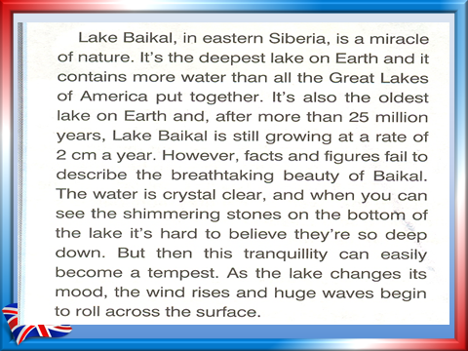
При подготовке учащихся необходимо объяснить, что такое смысловые синтагмы, научить пользоваться словарём для проверки произношения и ударения, транскрибировать предложения и размечать интонацию. В УМК "Английский в фокусе" в каждом модуле есть упражнения “Say it right” и “Intonation”.
-важно не делать пауз между предлогом и относящимся к нему словом, между артиклем и последующим словом.
Lake Baikal (pause) in eastern Siberia (pause) is a miracle of nature (в конце предложения тон понижается);
-обращать внимание на правила чтения. Такие слова, как Siberia, Earth, together, breathtaking, shimmering, tranquility, surface необходимо выписать
на доску;
-надо научить обучающихся быстро ориентироваться в тексте: учитель начинает предложение, ученик заканчивает, важно читать предложение не
по порядку;
-для отработки интонации хорошо использовать “chunks”, т.е. деление на интонационно-смысловые группы. Например, чтение предложения с
конца:
together
put together
of America put together
the Great Lakes of America put together
all the Great Lakes of America put together
more water than all the Great Lakes of America put together…..
-также можно использовать “chants”, например:
Учитель: What?
Учащиеся: Lake Baikal
Учитель: Where?
Учащиеся: in eastern Siberia
Такие упражнения учат отрабатывать интонацию и готовят к следующему заданию - умению задавать вопросы.
Часто в текстах для чтения попадаются числительные, нужно регулярно повторять числительные, т.к. именно при чтении числительных учащиеся часто делают ошибки.
Помимо чтения вслух необходимо замечать в тексте то, что может пригодиться для выполнения других заданий. Например, словообразование (beauty-beautiful), степени сравнения прилагательных (oldest, deepest).
Умение хорошо ориентироваться в тексте, выполнение разнообразных тренировочных заданий, несомненно, способствует развитию навыков чтения вслух, что необходимо для успешной сдачи экзамена.

Блок 2. Задание С4. Алгоритм выполнения задания.
Задание С4 - это условный диалог-расспрос с вербальной и визуальной опорой. Учащимся необходимо составить 5 прямых вопросов по указанным в задании пунктам. На подготовку отводится 1,5 минуты, по 20 секунд на каждый вопрос. В этом задании проверяется умение задавать четкие, грамматически правильно построенные вопросы. Оценивается отдельно каждый из 5 вопросов (по 1 баллу). Максимальное количество баллов за всё задание - 5.
Это - задание базового уровня.
Для выполнения этого задания нужно изучить предложенную иллюстрацию и определить, что она рекламирует. Рекомендуется задавать прямые вопросы (общие, специальные или альтернативные). Если Вы решили задать косвенный вопрос (Could you tell me…/I would like to know…/I wonder… , помните о порядке слов в данных типах вопросов.
Во избежание ошибок лучше по возможности использовать чёткие и короткие формулировки. На что нужно обратить внимание?
1) Определите тип вопроса, который предстоит задать.
- наличие слов if/whether предполагает общий вопрос и общий (Yes\No) вопрос задается с восходящей интонацией;
- вопросительные слова when/where/why/how/how many/how much/how long/who/what предполагают специальный вопрос и специальный (Wh-) задается c нисходящей интонацией;
- если в формулировку есть слово or, то необходимо задать альтернативный вопрос.
2) Многие формулировки в задании не содержат непосредственно вопросительных слов.
при отсутствии вопросительных слов, помнить, что
time предполагает вопрос When...?
place предполагает вопрос Where... ?
duration предполагает вопрос How long...?
availability предполагает вопрос Is/Are there ...?
cost/price предполагает вопрос How much.....?
3) Обратите внимание , что при выполнении этого задания требуется задавать прямые вопросы. Если вы решили задать
косвенный вопрос (Could you tell me.../ Would you be so kind to tell me... I would like to know.../I wonder...), даже
при верной грамматической форме вопрос будет оценен в ноль баллов.
4) Помните, что одну и ту же мысль можно выразить различными языковыми средствами. Например,
What's the price of this book...? = How much does this book cost...? = How much is this book?
5) Обращайте внимание на глагольное время, правильно подбирайте соответствующий вспомогательный глагол (Present Simple - is/are;
Past Simple - was/were; did; Present Perfect - have, has).
6) Во избежание ошибок по возможности используйте четкие и короткие формулировки.
Что оценивается в Задании С4?
- Правильная грамматическая форма прямого вопроса.
- Правильная интонационная окраска различных типов прямых вопросов.
- Коммуникативная составляющая вопроса.
Допускаются лексические и фонетические погрешности, не затрудняющие восприятия.
На что обратить внимание ребят при подготовке? Конечно, как и в любом задании, быть внимательными. Внимательно рассмотреть предложенную иллюстрацию и определить, что она рекламирует. Учителю при подготовке обратить внимание на структуру и интонационный рисунок разных типов вопросов. Ведь, согласно критериям оценивания, если интонация не соответствует типу задаваемого вопроса, а само предложение грамматически верно, вопрос оценивается в 0 баллов.

Как выполнить задание С4. Памятка.
В данном задании нужно задать 5 прямых вопросов. Чтобы успешно выполнить это задание, советуем следовать следующим рекомендациям.
Во время подготовки задания
- внимательно прочитайте инструкцию к заданию;
- убедитесь, что вы понимаете, о чем именно необходимо спросить;
- решите, какой тип вопроса (общий, специальный) необходимо задать в каждом случае;
- определите, запрос какой информации требует общего вопроса;
- сформулируйте вопросы, соблюдая порядок слов, характерный для каждого типа вопроса;
- помните, что время подготовки задания ограничено до 1,5 минут.
Во время выполнения задания
- формулируйте вопросы, обращая внимание на порядок слов вопросительного предложения;
- произносите вопросительные предложения с правильной интонацией: общий вопрос с повышающейся, а специальный вопрос с понижающейся интонацией.
- старайтесь использовать разнообразную лексику, соответствующую предлагаемой ситуации.
- помните, что время выполнения задания ограничено до 1 минуты.

Критерии оценивания задания С4.
Баллы | 1 балл | 0 баллов
Вопрос 1 | Вопрос по содержанию отвечает поставленной задаче;имеет правильную грамматическую форму прямого вопроса;возможные фонетические и лексические погрешности не затрудняют восприяте материала. | Вопрос не задан или заданный вопрос по содержанию не отвечает поставленной задаче, или не имеет правильной грамматической формы прямого вопроса, или фонетические и лексические ошибки препятствуют коммуникации.
Вопрос 2 | Вопрос по содержанию отвечает поставленной задаче;имеет правильную грамматическую форму прямого вопроса;возможные фонетические и лексические погрешности не затрудняют восприяте материала. | Вопрос не задан или заданный вопрос по содержанию не отвечает поставленной задаче, или не имеет правильной грамматической формы прямого вопроса, или фонетические и лексические ошибки препятствуют коммуникации.
Вопрос 3 | Вопрос по содержанию отвечает поставленной задаче;имеет правильную грамматическую форму прямого вопроса;возможные фонетические и лексические погрешности не затрудняют восприяте материала. | Вопрос не задан или заданный вопрос по содержанию не отвечает поставленной задаче, или не имеет правильной грамматической формы прямого вопроса, или фонетические и лексические ошибки препятствуют коммуникации.
Вопрос 4 | Вопрос по содержанию отвечает поставленной задаче;имеет правильную грамматическую форму прямого вопроса;возможные фонетические и лексические погрешности не затрудняют восприяте материала. | Вопрос не задан или заданный вопрос по содержанию не отвечает поставленной задаче, или не имеет правильной грамматической формы прямого вопроса, или фонетические и лексические ошибки препятствуют коммуникации.
Вопрос 5 | Вопрос по содержанию отвечает поставленной задаче;имеет правильную грамматическую форму прямого вопроса;возможные фонетические и лексические погрешности не затрудняют восприяте материала. | Вопрос не задан или заданный вопрос по содержанию не отвечает поставленной задаче, или не имеет правильной грамматической формы прямого вопроса, или фонетические и лексические ошибки препятствуют коммуникации.

Возможны споры относительно типов вопросов. Пока составители решили так:
-разделительный вопрос возможен;
-просьбы из серии What about...? Could you tell me about...? не засчитываются в качестве вопросов, так как по сути это - просьба;
-вопросы типа Could you tell me what the price is? не считается неправильным, если порядок слов верный;
Одна из часто встречающихся ошибок - вместо того, чтобы задавать вопросы, учащиеся начинают рассказ по картинке. В этом случае выставляется оценка 0 баллов, так как коммуникативная задача не решена.
Рассмотрим материал для тренировочных упражнений из рабочей тетради к УМК "Английский в фокусе" (“Spotlight”) для 9 класса.

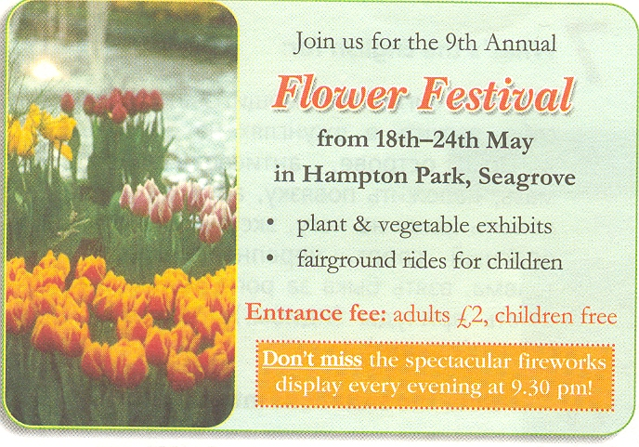

Корректирую задание в соответствии с форматом устной части ЕГЭ -
You are considering visiting a flower show and calling to find out more information. In 1,5 minutes you are to ask five direct questions to find out the following:
-the dates of the festival;
-activities for children;
-the place of the festival;
-the time of the fireworks;
-if the festival is annual.
Полезные советы для успешного выполнения задания:
-внимательно изучите объявление или рекламу;
-определите, какие вопросы вам предстоит задать;
-формулировки непосредственно не содержат вопросительных слов, но если, например, есть слово place, то вопрос начнётся с where, если есть
слово time, то вопрос начнётся с when;
-помните, что одну и ту же языковую мысль можно выразить различными языковыми средствами, например: What’s the price of the ticket for kids? /
How much does the ticket for kids cost?;
-используйте краткие, чёткие формулировки.
Какие тренировочные упражнения можно предложить:
-учите задавать вопросы различных типов;
-помните про интонацию, для этого в УМК «Английский в фокусе» (“Spotlight”) есть рубрика Intonation;
-выберите 1-2 предложения из текста, с которым Вы работаете на уроке, попросите учащихся задать вопросы различных типов к этим предложениям, при этом не отходя от контекста урока.

Блок 3. Задание С5. Алгоритм выполнения задания.
Задание С5 - монологическое тематическое высказывание на основе зрительной опоры (фотография/картинка). Обучающемуся даётся 1,5 минуты на ознакомление с заданием и 2 минуты на выполнение задания. Обучающийся выбирает одну из трёх фотографий и описывает её, опираясь на предложенный план. Объём высказывания 12 -15 предложений. Это - задание базового уровня.
Обучающемуся ставится коммуникативная задача: рассказать, где и когда было снято фото, кто/что изображено на фото, что происходит, причина, по которой вы храните это фото в своем альбом, почему решил показать это фото другу?
Решение коммуникативной задачи - даны ответы на все вопросы - 3 балла максимум.
Оценивается организация устного высказывания (макс. - 2 балла), языковое оформление высказывания (макс. - 2 балла). Обратите особое внимание на организацию высказывания: наличие вступительной и заключительной фразы, завершенность высказывания, правильное использование средств логической связи.
Максимальный балл за задание С5-7.

Стратегии выполнения задания С5 для обучающихся.
В данном задании необходимо описать ТОЛЬКО ОДНУ картинку на ваш выбор. Лучше выбрать ту картинку, которую вам легче описать.
Начинайте своё высказывание с представления темы (вступления). Тема указана в формулировке задания. Затем должны присутствовать основная часть (ответы на вопросы - по 2 предложения на каждый) и заключительная фраза.
Стройте высказывание в соответствии с предложенным планом, для того чтобы обеспечить логичность высказывания.
Последовательно раскрывайте каждый пункт плана, помните об использовании средств логической связи (and, but, too, then, so, that’s why, because etc).
Предлагайте развёрнутую аргументацию, когда это необходимо.
Не давайте избыточную информацию, подробно комментируя каждый пункт плана, так как вам может не хватить времени.
При описании фотографии старайтесь не использовать слишком сложные грамматические конструкции.
Используйте больше прилагательных.
Positive adjectives: fascinating, amazing, fabulous, picturesque, exciting, enjoyable, fine, wonderful
Negative adjectives: boring, dull, daunting, terrible, low-motivating.

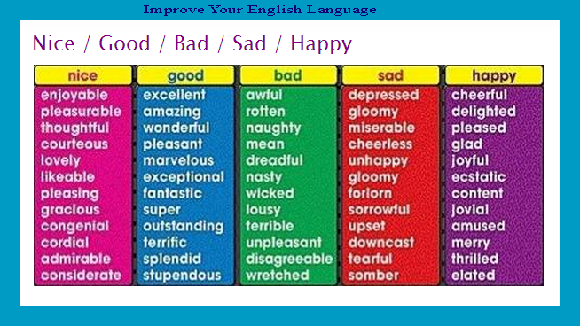
Последовательно раскрывайте каждый пункт плана.
При описании картинки используйте разговорные клише:
The picture shows…/You can see…in the picture./There is/are… in the picture.
I took this picture…while…/It was taken…
The person/people in the picture is/are…
Looking at it from his/her perspective, I would…
He/she probably will…/He/she might…
It seems/looks/appears to me that…
As far as I can tell,…
I would say…
Не забудьте всказать свое мнение о фотографии и ее сюжете в конце своего высказывания.

Пример выполнения задания С5.
Imagine that you took these photos while staying in the countryside with your grandparents. Choose ONE photo to present to your friend.
You will have to start speaking in 2 minutes and will speak for not more than 2 minutes. In your talk remember to speak about:
1) where and when the photo was taken
2) what/ who is in the photo
3) what is happening
4) why you keep the photo in your album
5) why you decided to show the picture to your friend
You have to talk continuously.

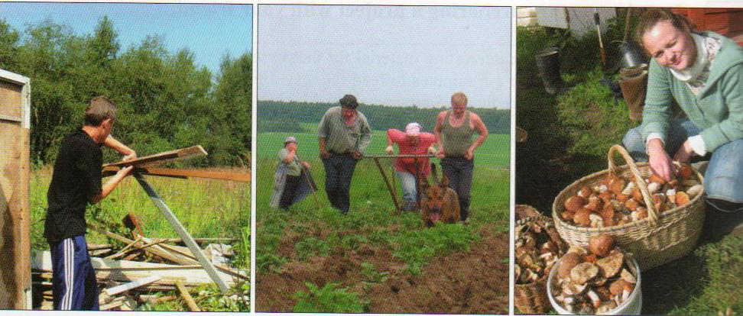

You know, taking pictures is my hobby. I always take loads of photos wherever I go. These three pictures are from my family album. I took them while staying in the countryside with my grandparents. I’m going to tell you about the third picture. (вступление)
This picture was taken last summer, in August. On that day our family gathered mushrooms in the pine forest. (ответ на 1-й вопрос)
You can see my elder sister in the picture. She is smiling and showing the results of our walk. The thing was, that we spent about three hours in the forest and found a lot of different mushrooms. (ответ на 2-й вопрос)
The day was sunny, the weather was lovely and we decided to walk in the forest. My elder sister was in luck, she found the first mushroom. Then I cut down the second one. In three hours our baskets were full of mushrooms. (ответ на 3-й вопрос)
We enjoyed our forest walk, it’s fabulous colours, fresh air, birds’ singing and fun to gather mushrooms. After returning home my sister asked me to take picture of her with mushrooms. That's why I keep this photo in my album. (ответ на 4-й вопрос)
I decided to show this picture to my friend, because we are preparing a project about our hobbies. She is going to write about hobbies in the countryside. (ответ на 5-й вопрос)
I’m sure my friend will be glad to get it and use in our project. (завершающая фраза)
В языковом оформлении допускается не более 2 негрубых лексико-грамматических и/или не более 2 негрубых фонетических ошибок.
Дополнительная схема оценивания для эксперта:
1. Решение коммуникативной задачи (содержание) | Аспект 1. Ответ на вопрос, когда и где было сделано фото, дан
1. Решение коммуникативной задачи (содержание) | Аспект 2. Ответ на вопрос, кто/что изображено на фото, дан
1. Решение коммуникативной задачи (содержание) | Аспект 3. Ответ на вопрос, что происходит на фото, дан
1. Решение коммуникативной задачи (содержание) | Аспект 4. Ответ на вопрос, почему автор хранит это фото в альбоме, дан
1. Решение коммуникативной задачи (содержание) | Аспект 5. Ответ на вопрос, почему автор решил показать это фото другу, дан
1. Решение коммуникативной задачи (содержание) | ИТОГОВЫЙ БАЛЛ (максимальный балл – 3)
2. Организация | Наличие вступления и заключения, завершенность высказывания
2. Организация | Логичность и использование средств логической связи
2. Организация | ИТОГОВЫЙ БАЛЛ (максимальный балл – 2)
3.Языковое оформление высказывания | ЯЗЫКОВОЕ ОФОРМЛЕНИЕ ВЫСКАЗЫВАНИЯ (максимальный балл – 2)

Нужно научить ученика максимально быстро делать выбор фотографии и описывать её по предложенному плану. Желательно, чтобы конструкции, с которых ученик будет начинать свои предложения, вводные слова
(“I’m absolutely sure…”, “I doubt that …”, “Actually” и т.д.) были отработаны до степени автоматизма.

Как выполнить задание С5. Памятка.
В данном задании нужно описать одну из 3 предложенных фотографий в соответствии с планом. Чтобы успешно выполнить это задание, можно придерживаться следующих рекомендаций.
Во время подготовки задания:
-внимательно прочитайте инструкцию к заданию;
-выберите для описания одну из 3 предложенных фотографий;
-подумайте, что вы можете сказать по каждому пункту задания;
-продумайте ключевые слова и фразы;
-помните, что время подготовки задания ограничено 1,5 минутами.
Во время выполнения задания:
- строго следуйте предложенному плану при построении высказывания;
- составьте не менее трёх фраз для того, чтобы раскрыть содержание каждого пункта;
- начинайте описание со вступительной фразы (I’ve chosen photo number … /the first photo. I’ve chosen the picture that
shows…/in which…/etc.);
- для описания места действия используйте разговорные клише (in the foreground, in the background, on/to the right of ..., at the
top, next to/close to, on/to the left of .., /etc;)
- для описания действий, изображённых на фотографии, используйте Present Progressive;
- используйте разнообразную лексику для описания сюжета, запечатлённого на фотографии;
- завершая описание фотографии, используйте фразы типа (I think the picture will be interesting for my friend because … /etc.;
- помните, что время выполнения задания ограничено до 2 минут.
Useful phrases:
I’ve chosen photo number … . I took this photo when I was in …
It was …
In the photo you can see …
They are …- ing. Some of them are … others … .
I took this photo because it shows a typical way of …/I took this photo because it shows how …
I’ve decided to show this photo to my friend because I know she/he also …
I think it will be interesting for him/her to …
Типичные ошибки учащихся при выполнении задания С5:
- описывают 3 картинки вместо одной;
- не формулируют вступительную и заключительную фразу;
- неправильно интерпретируют содержание картинки;
- не высказывают свое мнение о сюжете картинки;
- не используют разговорные клише при описании картинки;
- допускают фонетические и лексико-грамматические ошибки в ответе.

Критерии оценивания задания С5.
Баллы | 3 балла | 2 балла | 1 балл | 0 балл
1.Решение коммуникативной задачи (содержание). | Коммуникативная задача выполнена полностью: содержание точно, полно и развернуто отражает все аспекты, указанные в задании. (12-15 фраз). | Коммуникативная задача выполнена частично: один аспект не раскрыт (остальные раскрыты полно) или один-два раскрыты неполно. (9-11 фраз). | Коммуникативная задача выполнена неполностью: два аспекта не раскрыты (остальные раскрыты полно) или все аспекты раскрыты неполно. (6-8 фраз). | Коммуникативная задача выполнена менее, чем на 50%: три и более аспектов содержания не раскрыты. ( 5 и менее фраз).
2.Организация высказывания. |  | Высказывание логично и имеет завершенный характер; имеется вступительная и заключительная фразы, соответствующие теме.  Средства логической связи используются правильно. | Высказывание в основном логично и носит достаточно завершенный характер, но отсутствует вступительная и/или заключительная фраза, и/или средства логической связи используются недостаточно. | Высказывание нелогично и/или не носит завершенного характера; вступительная и заключительная фразы отсутствуют; средства логической связи практически не используются.
3.Языковое оформление высказывания. |  | Используемый словарный запас, грамматический структуры, фонетической оформление высказывания соответствуют поставленной задаче (допускается не более двух негрубых лексико-грамматических ошибок и/или не более двух негрубых фонетических ошибок). | Используемый словарный запас, грамматический структуры, фонетической оформление высказывания в основном соответствуют поставленной задаче (допускается не более четырех лексико-грамматических ошибок (из них не более двух грубых) и/или не более четырех фонетических ошибок (из них не более двух грубых). | Понимание высказывания затруднено из-за многочисленных лексико-грамматических и фонетических оишбок ( пять и более лексико-грамматических ошибок и/или пять и более фонетических ошибок) или более двух грубых ошибок.

Блок 4. Задание С6. Алгоритм выполнения задания.
Задание С6 (монолог) - сравнение двух фотографий. Обучающемуся даётся 1,5минуты на ознакомление с заданием и 2 минуты на его выполнение. Обучающемуся предлагается кратко описать и сравнить две фотографии, следуя предложенному плану. Необходимо также выразить и аргументировать свою точку зрения по тематике фотографий. Максимальный балл за задание С6 - 7 баллов. Задания С6 оцениваются по трем критериям:
-решение коммуникативной задачи с учетом полноты высказывания (максимальный балл - 3);
-организация высказывания с учетом целостности и логичности высказывания (максимальный балл - 2);
-языковое оформление высказывания с учетом выразительности и эмоциональности речи, разнообразия лексико-грамматического репертуара и умения использовать средства логической связи (максимальный балл - 2). Это - задание повышенного уровня.
Это задание повышенного уровня сложности. Что подлежит оцениванию и во сколько баллов оценивается, можно понять, изучив дополнительную схему для эксперта, приведённую ниже.
Стоит научить учеников быстро определять сходства и различия, чтобы не тратить на это лишнее время. В остальном это задание схоже с предыдущим, однако важно обратить внимание на отработку степеней сравнения, которые здесь точно пригодятся.

Дополнительная схема оценивания.
1. Решение коммуникативной задачи (содержание). | Аспект 1. Краткое описание фотографий (что происходит на фото и где) дано
1. Решение коммуникативной задачи (содержание). | Аспект 2. Ответ на вопрос о сходстве фотографий дан
1. Решение коммуникативной задачи (содержание). | Аспект 3. Ответ на вопрос о различиях дан
1. Решение коммуникативной задачи (содержание). | Аспект 4. Ответ на вопрос о предпочтениях экзаменуемого дан
1. Решение коммуникативной задачи (содержание). | Аспект 5. Обоснование своих предпочтений дано
1. Решение коммуникативной задачи (содержание). | ИТОГОВЫЙ БАЛЛ (максимальный балл – 3)
2. Организация. | Наличие вступления и заключения, завершенность высказывания
2. Организация. | Логичность и использование средств логической связи
2. Организация. | ИТОГОВЫЙ БАЛЛ (максимальный балл – 2)
3. Языковое оформление высказывания. | ЯЗЫКОВОЕ ОФОРМЛЕНИЕ ВЫСКАЗЫВАНИЯ (максимальный балл – 2)

Стратегии выполнения задания С5 для обучающихся.
Надо научить обучающихся начинать высказывание с представления темы (вступления). Тема указана в формулировке задания, обратите внимание на четвертый подпункт, где частично раскрыта ситуация.
Помним, что в ответе должны присутствовать вступительная и заключительная фразы.
В задании надо сравнивать, а не подробно описывать каждую фотографию в отдельности.
Отмечаем общие и отличительные черты предложенных фотографий, увидеть 2 сходства и 2 отличия.
Используйте разговорные клише при сравнении фотографий.
Высказывайте собственное мнение с последующей аргументацией.
Не молчите и заполняйте паузы с помощью таких выражений, как Well…/Let me think…/That's a not straightforward question to answer…/You know…
Как выполнить задание С6. Памятка.
В данном задании нужно сравнить 2 фотографии по данному плану. Чтобы успешно выполнить это задание, советуем следовать следующим рекомендациям.
Во время подготовки задания
- внимательно прочитайте инструкцию к заданию;
- подумайте, что вы можете сказать по каждому пункту задания;
- продумайте ключевые слова и фразы;
- помните, что время подготовки задания ограничено до 1,5 минут.
Во время выполнения задания
- строго следуйте предложенному плану при построении высказывания;
- составьте не менее трёх фраз для того, чтобы раскрыть содержание каждого пункта;
- для того, чтобы дать общее представление о теме/сюжете, начните описание (каждой фотографии или двух фотографий одновременно) со
вступительной фразы (Each picture illustrates how… /All the photos show problems which…/ The photos deal with different aspects of… /I think the
common theme here is…);
- используйте специальные фразы для описания того, что является a) общим для обеих фотографий и описания того, чем они b) отличаются друг
от друга:
a) These two photographs show people…’ Both photographs depict …/
b) However, unlike / in contrast to / different from / on contrary to;
- используйте разнообразную лексику, соответствующую сюжету картинок;
- для завершения описания и сравнения фотографий используйте фразы типа (To sum up, while the pictures are quite different, they also have a number of similarities.)
- помните, что время выполнения задания ограничено 2 минутами.

Типичные ошибки обучающихся при выполнении задания С6:
- не сравнивают, а просто описывают сюжет двух картинок;
- не выделяют общие и отличительные характеристики картинок;
- не выражают свое отношение к картинкам;
- не формулируют вступительную и заключительную фразы;
- не используют разговорные клише при сравнении картинок;
- допускают фонетические и лексико-грамматические ошибки в ответе.

Useful phrases:
These two photographs show different ways of spending time at the seaside./ There are people spending time at the seaside in both photos.

In the first photo there are people on the beach. Some of them are sunbathing and others are …

The other photograph is very different because it shows people who are surfing.
The waves are …

I definitely wouldn’t want to … I would rather spend time … because …

При сравнении фотографий используйте разговорные клише:
Both pictures show…/In both pictures you can see...
As far as I can judge…
In the first picture I can see…whereas/while the second picture shows…
One/Another similarity is that…
What both pictures have in common is…
The main similarity/difference of these pictures is…
In contrast, the second picture…
In my opinion…
To my way of thinking…
To my mind…
I am of the belief that…
Не молчите, "думайте вслух" и заполняйте паузы с помощью таких выражений, как Well…/Let me think…/You know…
В конце высказывания ещё раз повторите своё мнение, предпочтительно используя другие слова и выражения.

Complete the sentences…
Describing the scene
The picture was taken in … (place).
The photo was taken at … (party).
The picture shows a scene from …
It's an image of … (place, person, scene).
The picture describes … (scene).
You look at … (place, person, scene) from … (above/behind/…).
What can you see?
In the picture you can see …
… (position: on the left/right/…) there is / are …
… (position: on the left/right/…) you can see …
… is … (position: on the left/right/…)
Хорошим подспорьем для обучающихся может стать план описания с подобранными речевыми образцами.
Describe a photograph. Speaking vocabulary.
You should say:
when it was taken | It was taken last summer/ some days ago/ quite some time ago inside / outside.
where it was taken | In this photo the action is taking place in… (the house; the living room; the gym; the swimming pool; the park etc.)
what the people are doing | (having dinner; watching a film; having a break; doing their homework etc.)
who took it | It was my sister/friend who took this photo; my brother was the one behind the camera
what is in the photograph | In the photo you can see…  In the background of this photo there is / are; You can see…  In the foreground  The photo shows…  It looks like…
explain why you remember this photograph | This picture reminds me of…  It brings back great memories of a memorable holiday  It gives me a sense of…  It gives me a feeling…

Для подготовки высказывания предлагаем взять за основу следующую лексику:
I'd like to describe...
I'd like to describe two photographs of people...
I'd like you to compare and contrast these photographs.
Similarities:
Both photos show…
They all depict…
The theme that connects them is…
Each picture illustrates how…
All the photos show problems which…
The photos deal with different aspects of…
Differences:
The first picture ... whereas the other picture ...
Another important difference is...
Picture ... doesn't show ... as clearly as ...
Picture ... attempts to ... but I think picture ... does this more effectively...
All pictures are interesting, but ... gives a stronger idea of...
Words and phrases to speculate:
Look + adjective (They all look happy)
Look as if + verb phrase (They look as if they are enjoying themselves/having fun)
Could/might/may + be + noun/ gerund/adjective (When we are not sure) It could be her first bicycle.
Conclusion:
So, these two photos illustrate two different ideas of...

Study the two photos. Be ready to compare and contrast the photos:
- give a brief description of the photos (action, location);
- say what the pictures have in common;
- say in what way the pictures are different;
- say why you think the people have chosen this kind of vehicle;
- say if you would like to ride a bike, why? why not?

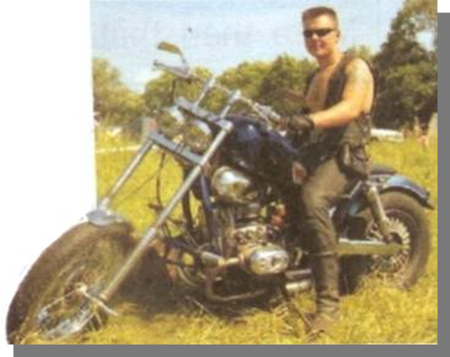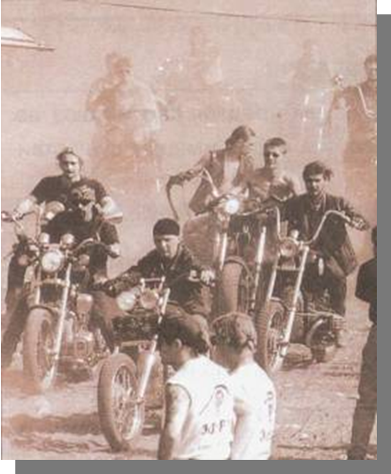

Useful phrases:
There are people on the bikes in both photos.
In the first photo there is only one person. He is in the countryside. It is clear that he isn’t in a hurry. He is enjoying the nature.
The second photograph is very different because it shows people who are riding their bikes in the city. They probably belong to … …
I think these people have chosen this kind of transport because you can ride a bike in any place.
You don’t need … ; besides, having a bike when you are a teenager is considered to be cool.
I definitely wouldn’t like to … because it is not safe. Besides, it is not good for nature.
I’d rather ride a bicycle because ….

Study the two photographs. In 1,5 minutes be ready to compare and contrast the photographs:
  - give a brief description (action, location);
  - say what the pictures have in common;
  - say in what way the pictures are different;
  - say which kind of life you’d prefer for wild animals;
  - explain why;
You will speak for not more thn 2 minutes. You have to talk continuously.

Начинаем работу с систематизации функциональной лексики, которую предъявляем учащимся для ознакомления в виде списка. Затем предлагаем учащимся создать словесную паутину (word web) из тематической лексики о зоопарке и жизни животных на воле.

Затем начинаем работу над содержательной стороной речи.
Answer the following questions:
What do the photos show?
Where were the pictures taken?
Do both the photos show the conditions under which animals live?
What animal is depicted in the photos?
Do both the photos reflect the photographer’s attitude towards wildlife?
What is the main difference between the photos?
Why do you think there are so many people near the bear’s cage?
What are they doing?
Do you agree that the general atmosphere in the first picture is depressing?
What makes you think so?
What makes the atmosphere in the second photo positive?
Why do people keep animals in zoos?
What are the advantages and disadvantages of keeping animals in the zoo?
Are you for or against keeping animals in the zoo? Why? Why not?
Последний этап – сравнение картинок в соответствии с заданием.
Функциональная лексика
Для выражения своего мнения:
In my opinion, to my mind, it seems to me that, from my point of view, I get the impression that, it’s quite obvious that, on the one hand,…, on the other hand,…
Для выражения последовательности идей и обозначения структурных элементов:
To begin with, firstly, secondly, besides, I’d like to add, moreover, finally, to sum up, all in all, in conclusion.
Для описания расположения объектов:
In the centre, in the foreground, in the background, on the left, on the right, in front of, behind, between, to be surrounded
Для описания сходства:
Both photos show, in both pictures, to depict/ to be depicted, one similarity is that, what both pictures have in common is
Для описания различий:
However, there are some differences between the pictures, the main difference is, another important difference is. In the first photo… but in the second photo…
Лексика по теме
Keep wild animals in the zoo, enjoy watching animals, watch the wildlife, take photos of, be popular with both children and adults, forest, stay in the natural environment, to live in the wild, due to, manage to save endangered species, to protect the natural habitats of, be free.

Study the two photographs. In 2 minutes be ready to compare and contrast the photographs.
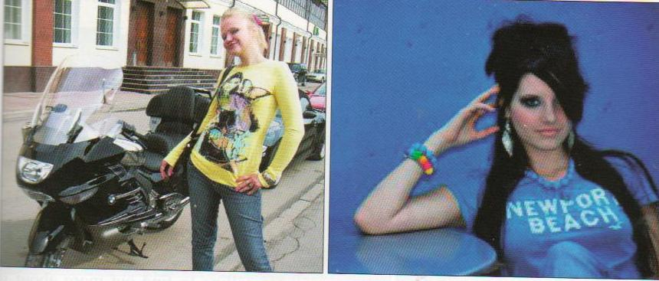
1)give a brief description of the photos(action, location)
2)say what the pictures have in common
3) say in what way the pictures are different
4)say which style you prefer
5)explain why
You will speak for not more than 2 minutes. You have to talk continuously.
A lot of people prefer modern style in wearing clothes because it’s comfortable. (вступление)
I’m going to compare two pictures and find their similarities and differences. In both pictures you can see young girls. As far as I can judge they are at the same age. I feel they prefer modern style in wearing clothes: both girls have T-shirts and blue jeans on. They like bijouterie. Another similarity is that girls are posing. To my mind, they are sure that they are young and good-looking. (общее)
But these pictures have a lot of differences. The first picture has been taken in a day time, in the street. As for the second picture, it has been taken in the room, it’s difficult to judge about the time. In the first picture the girl is standing, in the second one she is sitting at the table. Another difference is the motor cycle in the first picture. Maybe the girl is going to drive. But it’s difficult to judge about the actions of the second girl. (отличие)
As for me, I prefer modern style too. I have a pair of jeans and bright T-shirts with signs. They suit me. It’s convenient to wear them in every season of the year. (заключение).

4. Планируемые результаты освоения спецкурса.
В результате освоения обучающимися программы элективного курса "Стратегии подготовки к устой части ЕГЭ по английскому языку" они:

- овладеют навыками выполнения экзаменационных заданий по чтению, говорению;
- в разделе "Чтение" овладеют технологиями "активного чтения" в соответвии требованиям, предъявляемым на экзамене, т.е. выразительно, делая

паузы, соблюдая фразовое ударение, интонационные контуры, правильно произносить все слова, правильно ставить ударение в словах;
- в разделе "Говорение" научатся полностью решать коммуникативную задачу, правильно организовывать свое высказывание, обосновать свой

выбор, использовать всю разнообразность лексики по теме;
- научатся сравнивать, находить общее и различия при описании наглядности на английском языке;
- научатся планировать свое время во время сдачи компьютеризированного теста.

5. Учебно - тематическое планирование.

№  темы | Наименование темы | Количество часов
№  темы | Наименование темы | Всего | Теоретико-практические | Контрольные работы (тесты формата ЕГЭ)
1 | Блок 1. С3.  Ознакомление учащихся со структурой устной части ЕГЭ по английскому языку.  Ознакомление учащихся с требованиями к чтению отрывка. | 1 | 1
2 | Фонетическая сторона речи. Тренинг. | 2 | 2
3 | Задание С3. Паузы. Фразовое ударение.  Фонетический тренинг. | 1 | 1
4 | Задание С3. Интонационные контуры.  Ударение в словах.  Тренинг. | 2 | 2
5 | Контроль задания С3. | 1 | 1 | 1
6 | Блок 2. С4.  Структура задания С4.  Требования к выполнению задания. | 1 | 1
7 | Лексические особенности выполнения задания.  Фонетический тренинг. | 2 | 2
8 | Как контролировать время своего ответа.  Выполнение заданий С4.  Фонетический тренинг. | 2 | 2
9 | Выполнения заданий С4.  Фонетический тренинг. | 1 | 1
10 | Контроль задания С4. | 1 | 1 | 1
11 | Блок 3. Задание С5.  Структура задания.  Требования к выполнению задания. | 1 | 1
12 | Монолог.  Особенности этого вида речевой деятельности. Стратегия выполнения задания. | 1 | 1
13 | Как организовать свое высказывание.  Фонетический тренинг. | 1 | 1
14 | Как выбрать фото для монолога.  На что обратить внимание. Выполнение задания С5.  Фонетический тренинг. | 2 | 2
15 | Выполнение заданий С5.  Как рассчитать время.  Фонетический тренинг. | 2 | 2
16 | Контроль задания С5. | 1 | 1 | 1
17 | Блок 4. Задания С6.  Структура задания.  Требования к выполнению задания. | 1 | 1
18 | Сравним фотографии.  В чем разница и в чем сходство фотографий. План ответа.  Какак рассчитать время.  Фонетический тренинг. | 2 | 2
19 | Объясни, почему именно это фото ты показал друзьям. План ответа.  Фонетический тренинг. | 2 | 2
20 | Выполнение заданий С6. | 2 | 2
21 | Контроль задания С 6. | 1 | 1
22 | Выполнение заданий устной части ЕГЭ С3-С6. | 3 | 3
23 | Итоговый контроль навыков говорения. | 1 | 1 | 1
Итого |  | 34 | 34 | 4

6. Список использованной литературы.

- Мишин А.В. "Английский язык. Единый государственный экзамен. Устная часть". - М.: Просвещение, 2015.
- Музланова У.С. Английский язык. Раздел "Говорение" на едином государственном экзамене. 10-11 классы.- М.: АСТ: Астрель, 2015.
- Почепаева А.В., Немыкина А.И. " ЕГЭ. Устная часть. Английский язык. Сборник тестов: учебное пособие по английскому языку с компьютерным диском". - ООО "Лэнгвидж 360", 2014.
- Юнёва С.А. "Английский язык. Устная часть. Готовимся к ЕГЭ".- М.: "Интеллект-Центр", 2015.

Интернет-ресурсы:
1. https://en.islcollective.com/
2. http://www.engames.eu
3. http://www.slideshare.net/CHELO65/describing-pictures-31522490?related=4
4. http://www.macmillan.ru/events/detail.php?ID=66153
5. http://new.fipi.ru.

